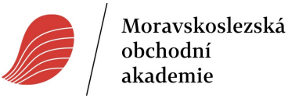Moravskoslezská obchodní akademie, s. r. o.

Ostrava, Michálkovická 1810/181

**Německý jazyk**

**Maturitní zkouška 2026**

1. Familie – Persönliche Identifikation
2. Der beste Freund - Charakteristik
3. Deutschland, Berlin
4. Wohnen und meine Stadt
5. Dienstleistungen, Einkaufen
6. Meine Schule und mein zukünftiger Beruf

7. Kunst und Kultur

1. Sport und Fitness – Olympische Spiele, Sportarten, bekannte Sportler
2. Ökonomie und Bankwesen
3. Meine Hobbys und Interessen – Freizeit und Unterhaltung
4. Tschechien und Prag
5. Reisen, Urlaub, Ferien und Ausflüge
6. Gesellschaft und Medien
7. Gesundheit, Krankheiten, beim Arzt
8. Essen und Trinken, im Restaurant
9. Literatur und deutsche Schriftsteller
10. Kleidung und Mode
11. Wetter und Jahreszeiten, Umweltschutz
12. Österreich und Wien
13. Die Schweiz und Bern
14. Feste und Bräuche in Deutschland und in der Tschechischen Republik

2025-09-01 Mgr. Jindřiška Holubová